Университет по

Библиотекознание

и Информационни

Технологии

**КУРСОВА РАБОТА**

**Тема:**

Работа с графика във Visual C#

**Факултет:** ФИН **Факултетен номер:** 328ср

**Специалност:** Информационна сигурност

**Предмет:** Визуални среди за програмиране

**Изготвил:** Симеон Иванов Иванов

**Съдържание**

1. **Въведение...................................................................................................................3**
   * **Описание на приложението за демонстрация на работа с графика във Visual C#.**
   * **Използване на Pen и Brush за изчертаване и запълване на графични елементи.**
2. **Проектиране на графично приложение.................................................................................................................4**
   * **Общо описание на структурата с 20 форми, от които 3 заглавни.**
3. **Form1...........................................................................................................................4**
   * **Главната форма съдържа етикет с темата на курсовата работа и името на автора.**
   * **Три бутона за достъп до формите: FormTools, FormDraw, FormFill.**
4. **FormTools.....................................................................................................................4**
   * **Съдържа два бутона за избор на Pen (писалка) и Brush (четка).**
5. **FormPen.........................................................................................................................4**
   * **Демонстрация на свойствата на Pen с помощта на бутони и PictureBox.**
6. **FormBrush......................................................................................................................5**
   * **Избор на цветове и преливания за запълване на форми.**
7. **FormDraw........................................................................................................................7**
   * **Изчертаване на геометрични форми: линии, правоъгълници, елипси, триъгълници.**
8. **Форми за изчертаване и запълване........................................................................8-24**
   * **FormLine, FormRectangle, FormEllipse, FormTriangle**
   * **FormDrawBezier, FormPie, FormSpiral, FormPolygon**
   * **FormFillRect, FormFillEllipse, FormFillPie, FormFillPolygon**
   * **FormFillClosedCurve, FormFillTriangle**

**1. Въведение**

Разработеното приложение демонстрира работата с графика във Visual C#, с помощта на графични методи за изчертаване и запълване чрез графични инструменти.

* Реализираните задачи в практическата част са:
* Създаване и свойства на Pen
* Създаване и свойства на Brush
* Изчертаване на:
  + Линия
  + Правоъгълник
  + Елипса
  + Триъгълник
  + Криви
  + Затворени криви
  + Криви на Безие
  + Пай
  + Спирала
  + Полигон
* Запълване на:
* Правоъгълник
* Елипса
* Пай
* Полигон
* Затворена крива
* Триъгълник

**2. Проектиране на графично приложение**

Приложението и изградено от общо 20 форми, от които 3 заглавни

**3. Form1**

При отваряне на страницата се отваря главна форма Form1. Съдържа label със темата на курсовата работа и от кого е изготвена. Съдържа 3 бутона, като при натискането им се отваря избраната заглавна форма. При натискане на бутон “Графични инструменти се отваря FormTools”. При натискане на бутон “Изчертаване” се отваря FormDraw. При натискане на бутон “Запълване” се отваря форма “FormFill”.

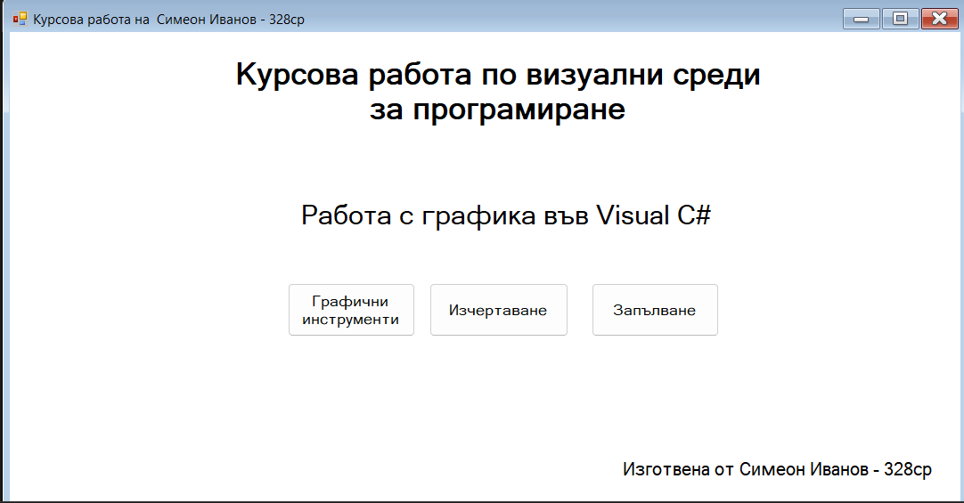

Фиг.23

**4.FormTools**

Формата съдържа label и два бутона, при чието натискане се отварят избраните форми за свойствата на Pen или Brush.

При натискане на бутон “Pen(писалка)” се отваря форма FormPen. При натискане на бутон “Brush(четка)” се отваря форма FormBrush.

**4.1. FormPen**

Съдържа label, 5 бутона за демонстрация на свойствата на Pen, Picturebox, върху който се изчертават линии и NumericUpDown, чрез който се определя дебелината на писалката

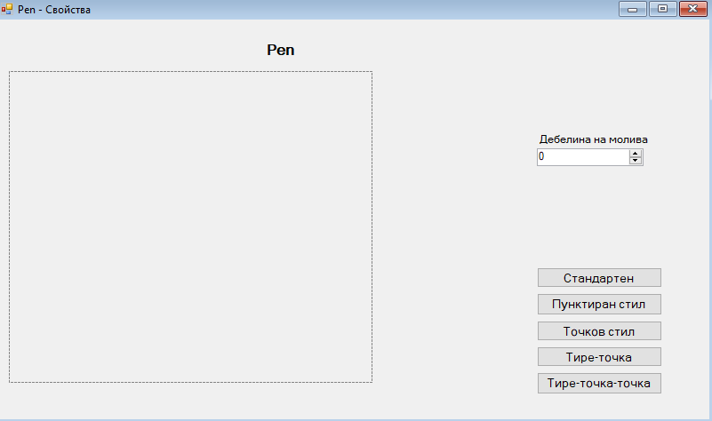

Фиг.24

Демонстрация: 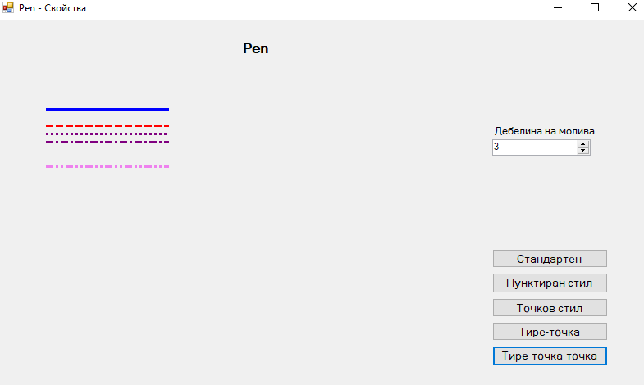

Фиг.25

**4.2. FormBrush**

Съдържа label, 3 бутона за демонстрация на свойствата на Pen, Picturebox, върху който се изчертават линии, colorDialog, чрез който се избира цвят и NumericUpDown, чрез който се определя дебелината на писалката.

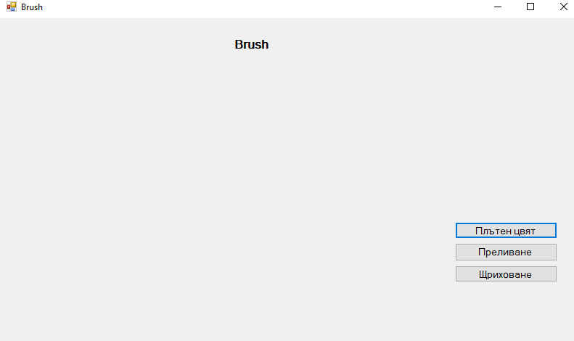

Фиг.26

Демонстрация:

* Плътен цвят

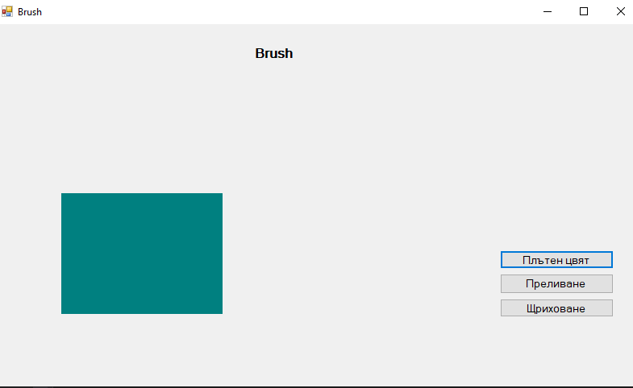

Фиг.27

Преливане

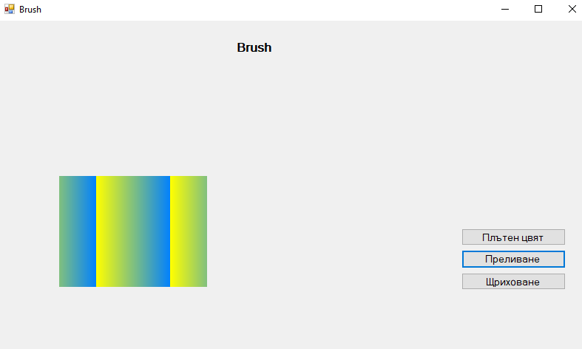

Фиг.28

* Щриховане

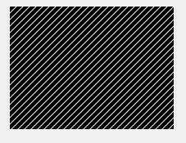

Фиг.29

**5. FormDraw**

FormDraw е заглавна форма за демонстация на изчертаване на графични обекти. Съдържа label и бутони:

* Линия
* Правоъгълник
* Елипса
* Триъгълник
* Криви – крива, затворена крива и крива на Безие
* Пай
* Спирала
* Полигон

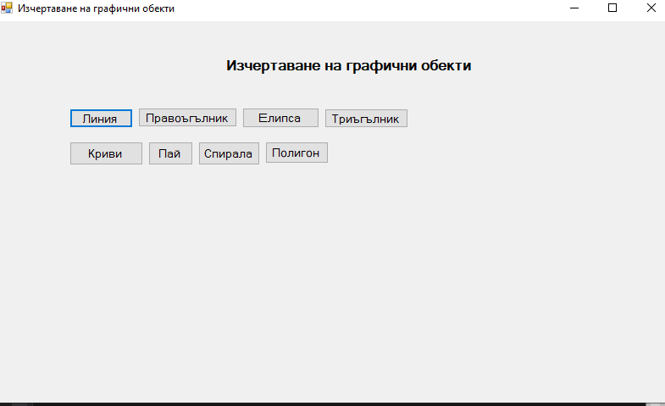

Фиг.30

**5.1.FormLine**

FormLine съдържа label, 4 numericupdown, чрез които се въвеждат координатите на точки, colordialog за избор на цвят на писалка, бутон на изчертаване на линия.

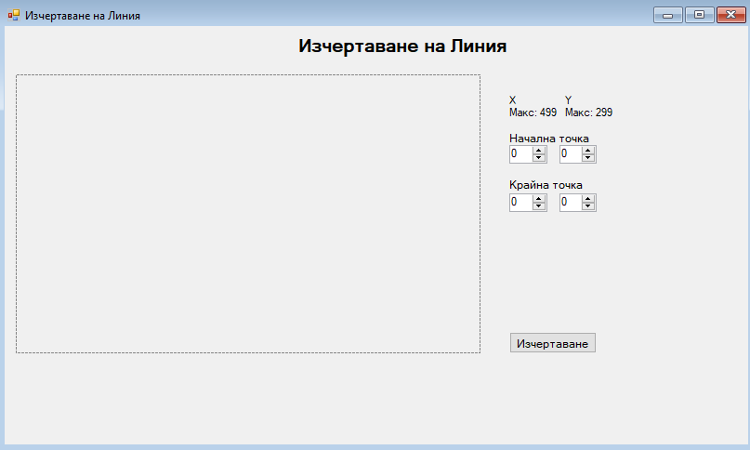

Фиг.31

Демонстрация при избор на координати на точка1(25,50) и точка 2(350,50):

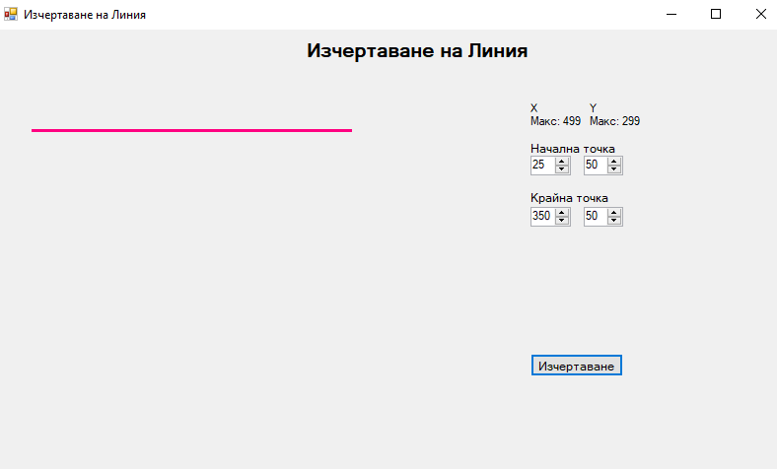

Фиг.32

**5.2.FormRectangle**

FormRectangle съдържа label, 2 NumericUpDown, чрез които се въвеждат стойности за ширина и височина на правоъгълник, Picturebox, върху който се изчертава правоъгълник, colorDialog, чрез който се избира цвят colordialog за избор на цвят на писалка, бутон на изчертаване на правоъгълник.

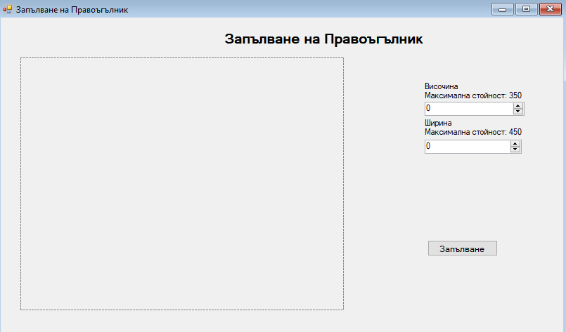

Фиг.33

Демонстрация на изчертаване на правоъгълник с ширина 100 и височина 200.

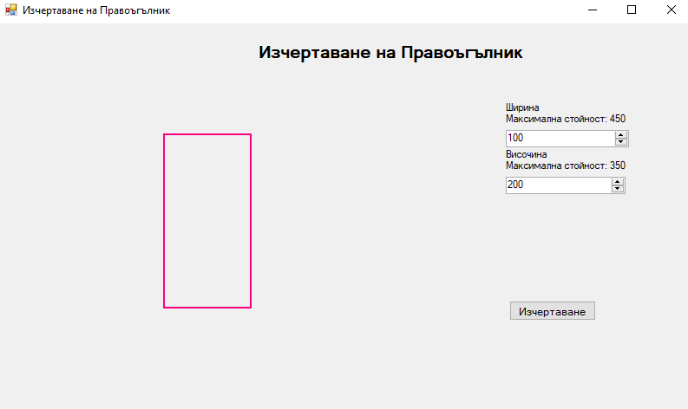

Фиг.34

**5.3.FormEllipse**

FormEllipse съдържа label, 2 NumericUpDown, чрез които се въвеждат стойности на два радиуса за ширина и височина на окръжност, Picturebox, върху който се изчертават линии, colorDialog, чрез който се избира цвят colordialog за избор на цвят на писалка, бутон на изчертаване на правоъгълник.

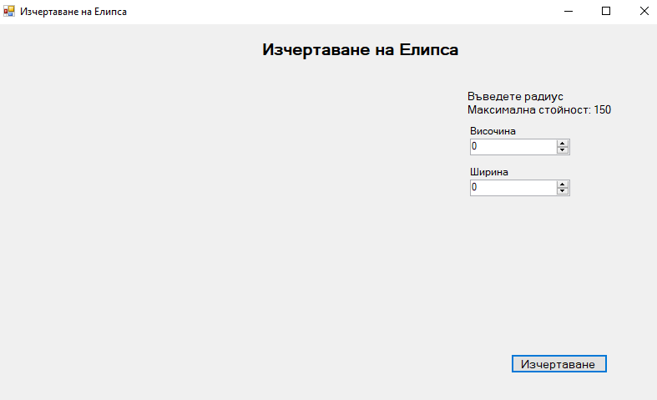

Фиг.35

Демонстрация на изчертаване на елипса със със стойнисти височина – 80 и ширина – 150

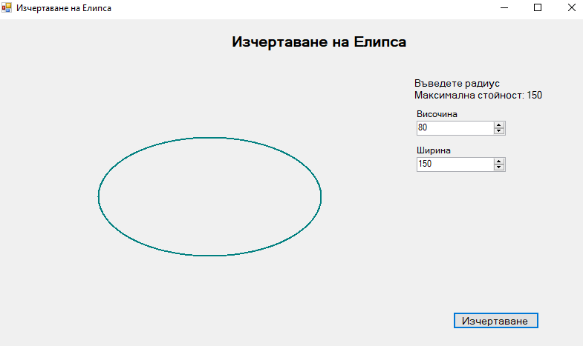

Фиг.36

**5.4.FormTriangle**

FormTriangle съдържа label, даващи информация за изискванията за изчертаване на триъгълник , 3 NumericUpDown, чрез които се въвеждат стойности на страни a, b и c на триъгълник, Picturebox, върху който се изчертава триъгълник, colorDialog, чрез който се избира цвят colordialog за избор на цвят на писалка, бутон на изчертаване на триъгълник.

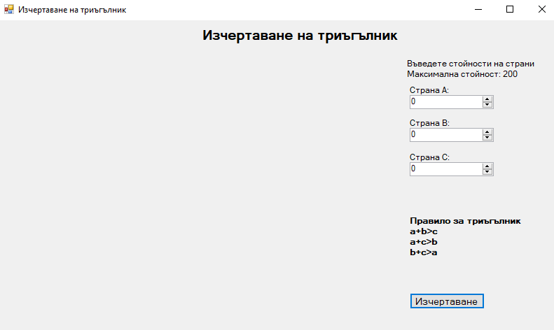

Фиг.37

Демонстрация на изчертаване на триъгълник с въведени стойности A = 155, B = 155, C = 75

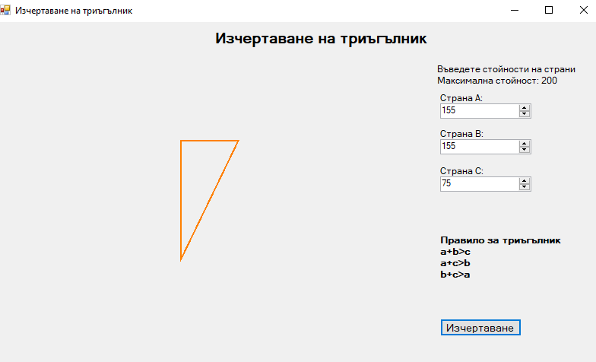

Фиг.38

Демонстрация на некоректни стойности

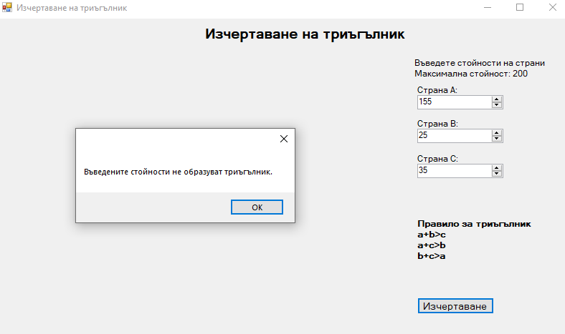

Фиг.39

**5.5.FormDrawBezier**

FormDrawBezier съдържа label, 8 NumericUpDown за въвеждане на 4 точки – начална, 2 контролни точки и крайна за изчертаване. Съдържа 3 бутона:

* Крива на Безие
* Крива
* Затворена крива
* Начална страница

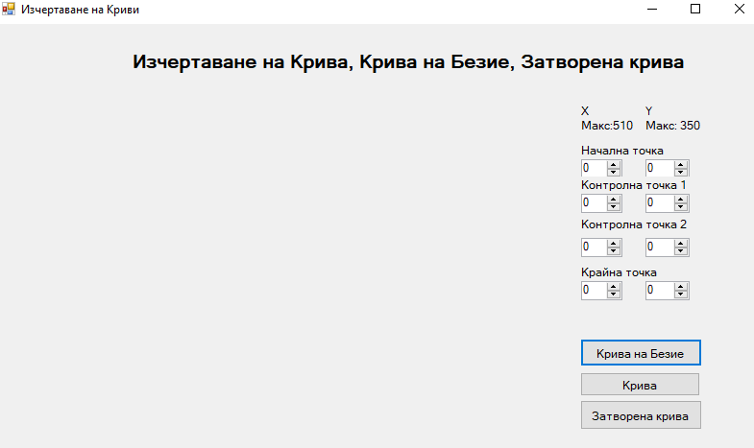

Фиг.40

* Крива на Безие

Демонстрация на крива на Безие

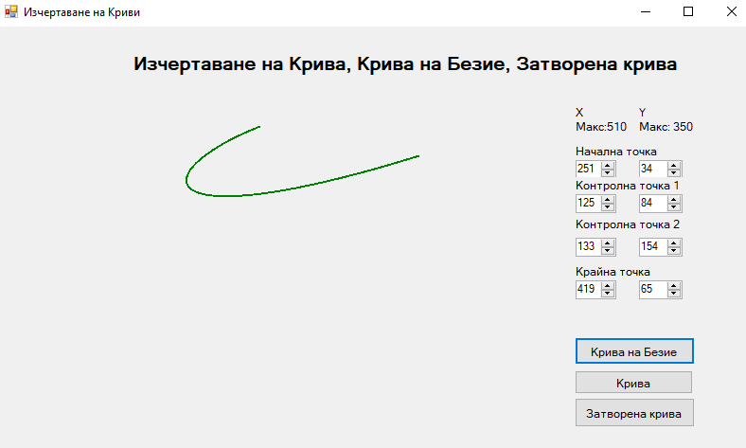

Фиг.41

* Крива

Демонстрация на крива

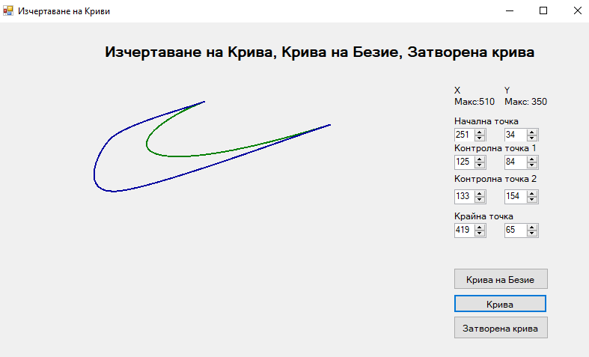

Фиг.42

* Затворена крива

Демонстрация на затворена крива

**5.6.FormPie**

FormPie съдържа label, 3 NumericUpDown за въвеждане на 3 стойности – радиус, начален ъгъл и ъгъл на завъртане, бутон за изчертаване на пай

Начална страница

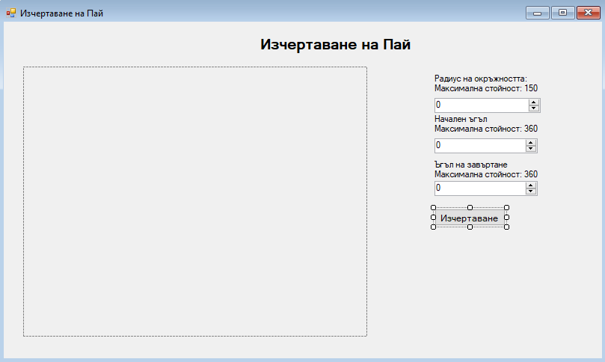

Фиг.43

Демонстрация на изчертаване на пай с радиус 120, начален ъгъл 50 и ъгъл на завъртане 180

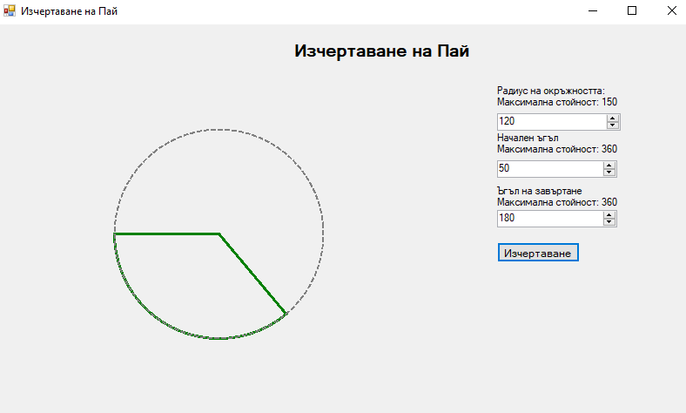

Фиг.44

Демонстрация на изчертаване на пай с радиус 100, начален ъгъл 120 и ъгъл на завъртане 250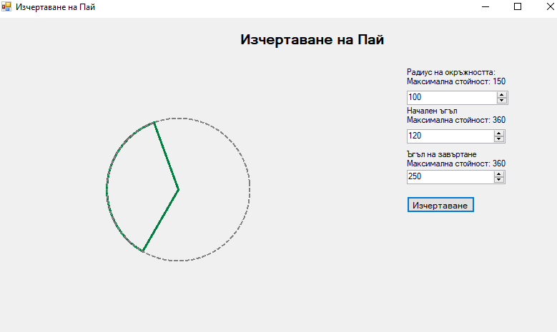

Фиг.45

**5.7.FormSpiral**

FormPie съдържа label, Colordialog за избор на цвят и бутон за изчертаване на спирала

Начална страница 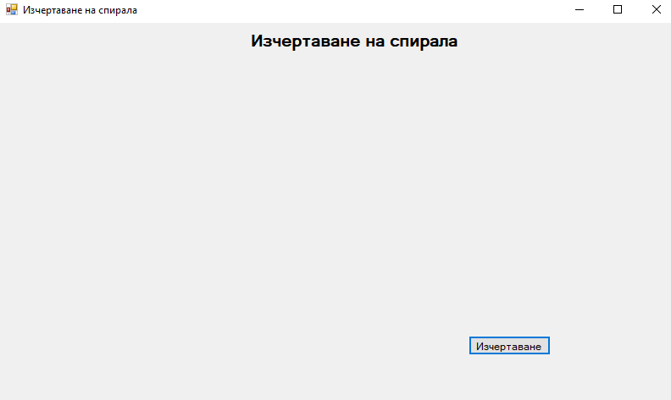

Фиг.46

Демонстрация 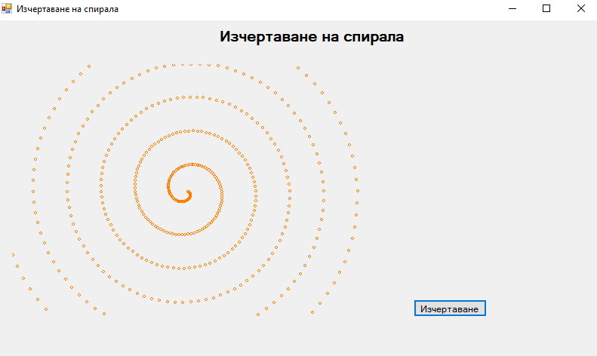

Фиг.47

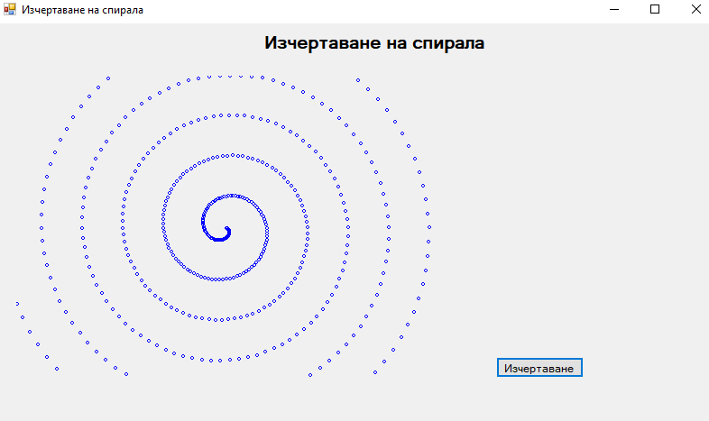

Фиг.48

**5.8.FormPolygon**

FormPolygon съдържа label, Colordialog за избор на цвят,

3 NumericUpDown за въвеждане на брой точки и техните координати, бутон за добавяне на точките към масив и бутон за изчертаване на полигон

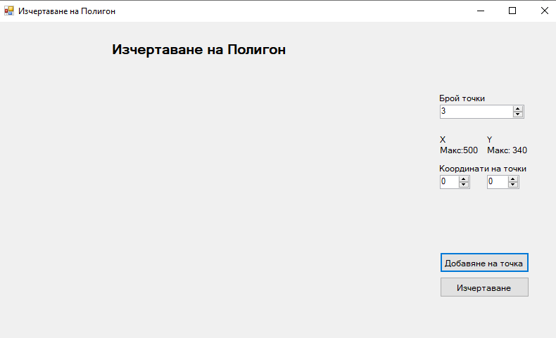

Фиг.48

Демонстрация

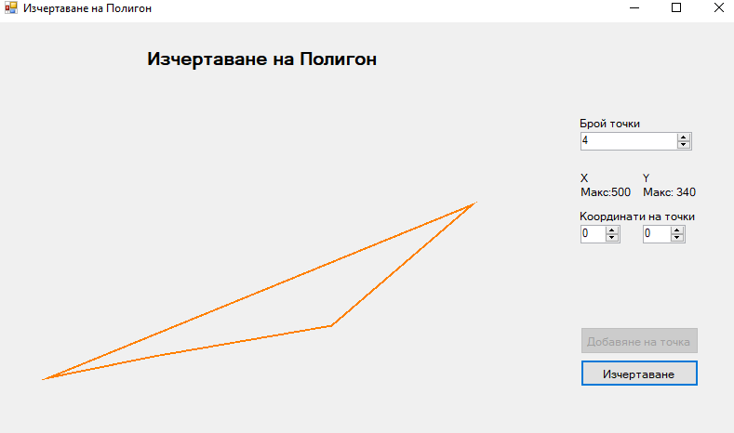

Фиг.49

**6. FormFill**

FormFill е заглавна форма за демонстация на запълване на графични обекти. Съдържа label и бутони, при чието натискане се отваря дадена форма:

* Правоъгълник
* Елипса
* Пай
* Полигон
* Затворена крива
* Триъгълник

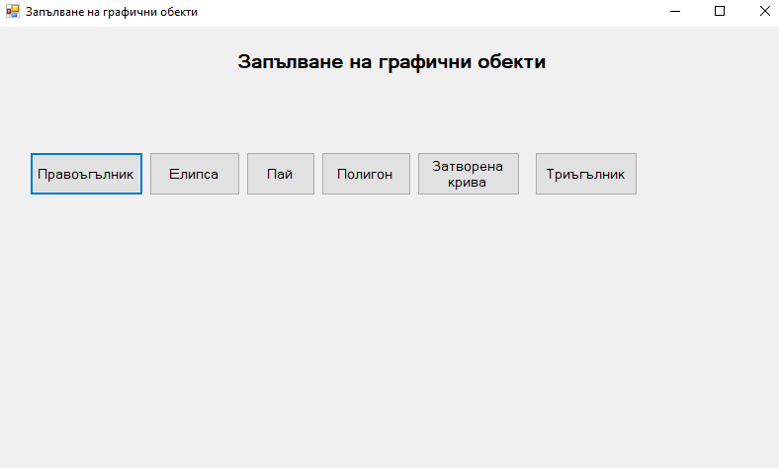

Фиг.50

**6.1. FormFillRect**

FormRillRect съдържа label, 2 NumericUpDown, чрез които се въвеждат стойности за ширина и височина на правоъгълник, Picturebox, върху който се запълва правоъгълник, colorDialog, чрез който се избира цвят colordialog за избор на цвят на четка, бутон на запълване на правоъгълник.

Начална страница

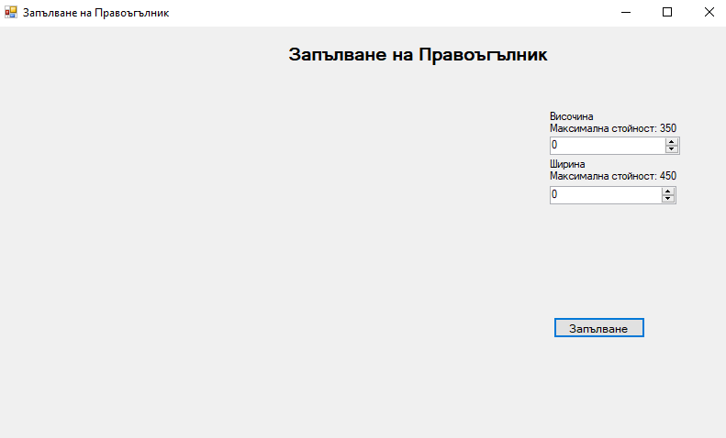

Фиг.51

Демонстрация на запълване не правоъгълник с червен цвят, с височина 200 и ширина 350

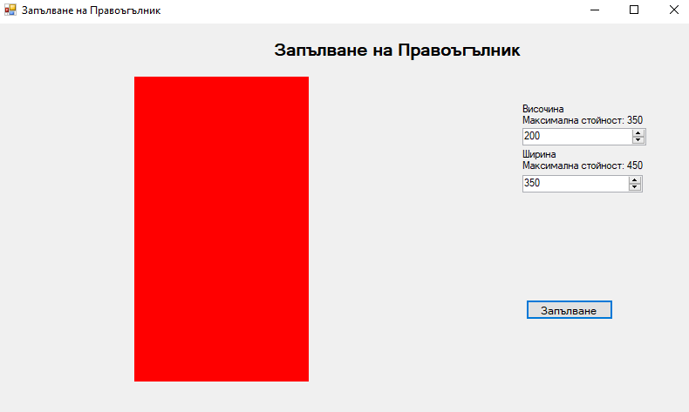

Фиг.52

**6.2. FormFillEllipse**

FormFillEllipse съдържа label, 2 NumericUpDown, чрез които се въвеждат стойности на два радиуса за ширина и височина на окръжност, Picturebox, върху който се изчертават линии, Colordialog, чрез който се избира цвят на четка за запълване

Начална страница

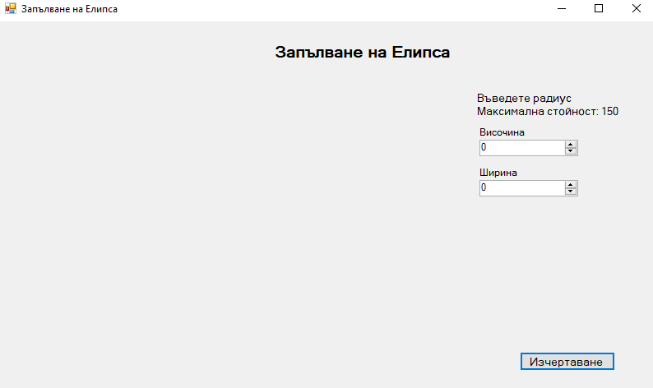

Фиг.53

Демонстрация

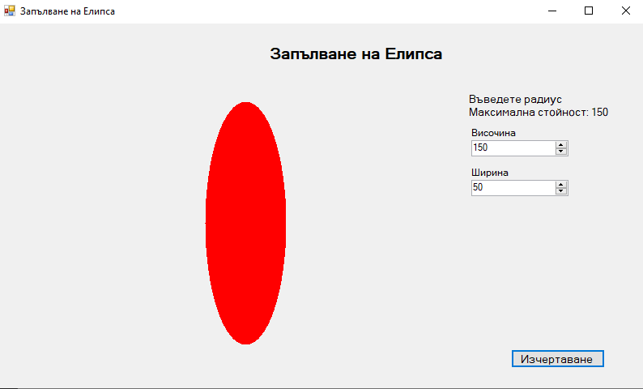Фиг.54

**6.3 FormFillPie**

FormFillPie съдържа label, 3 NumericUpDown за въвеждане на 3 стойности – радиус, начален ъгъл и ъгъл на завъртане, бутон за изчертаване на пай

Начална страница

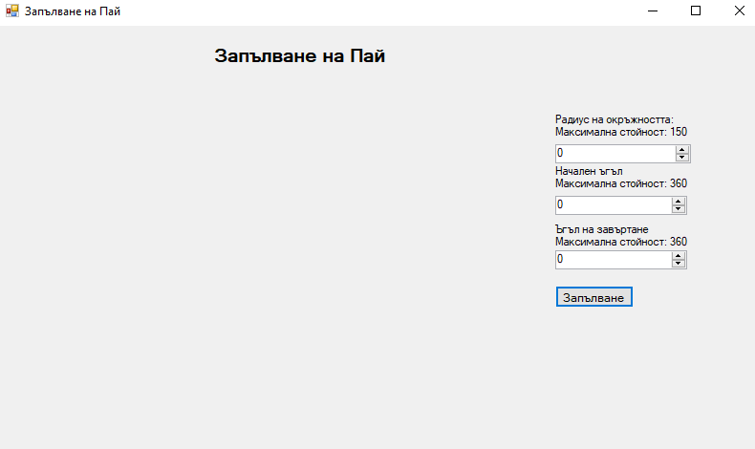

Фиг.55

Демонстрация на запълване на пай със стойности радиус 120, начален ъгъл 60, ъгъл на завъртане 50

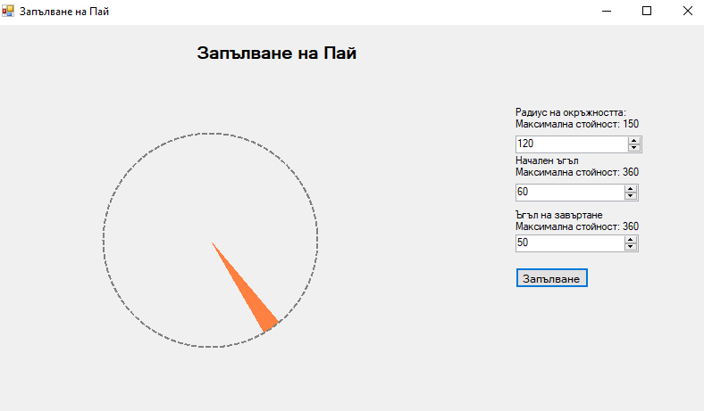

Фиг.56

**6.4. FormFillPolygon**

FormFillPolygon съдържа label, Colordialog за избор на цвят,

3 NumericUpDown за въвеждане на брой точки и техните координати, бутон за добавяне на точките към масив и бутон за запълване на полигон

Начална страница

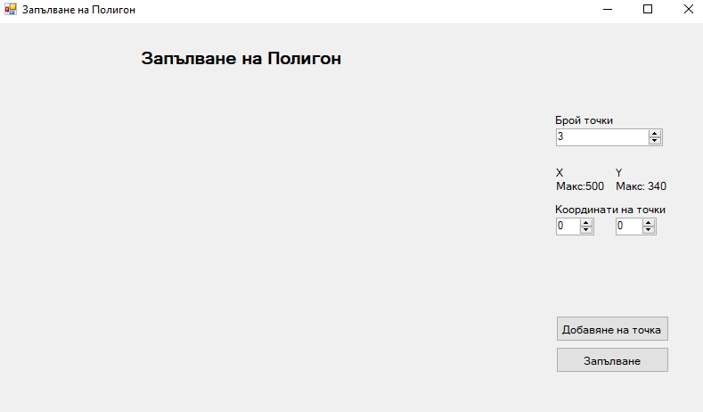

Фиг.57

Демонстрация

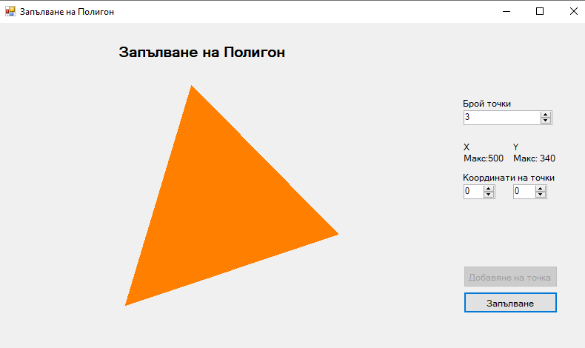

Фиг.58

**6.5. FormFillClosedCurve**

FormFillClosedCurve съдържа label, 8 NumericUpDown за въвеждане на координати на 4 точки, picturebox, colordialog, бутон за запълване на затворена крива

Начална страница

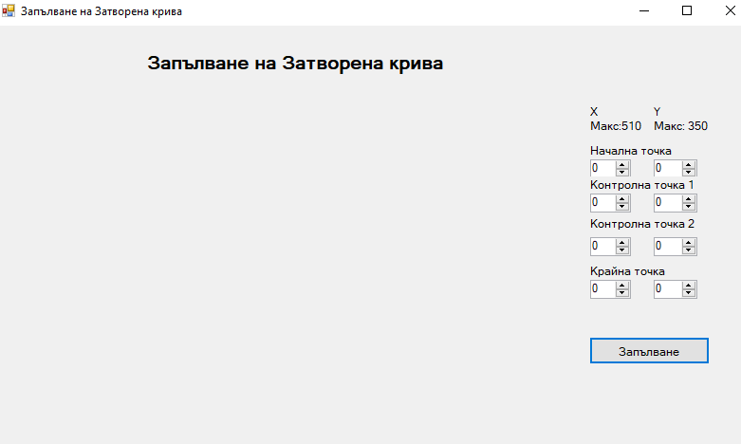Фиг.59

Демонстрация на запълване на затворена крива, изчертана от точки с координати (15,25), (157,67), (314,177), (411,271)

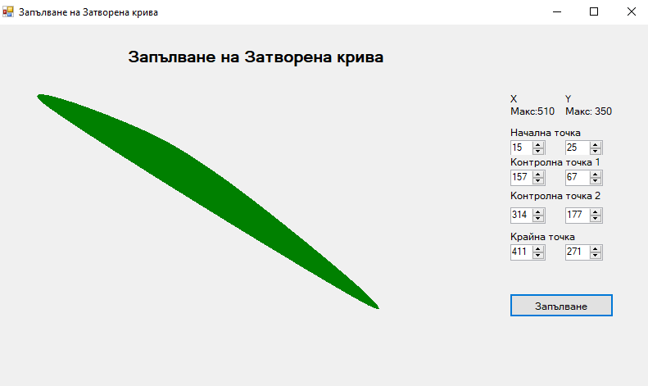

Фиг.60

**6.6. FormFillTriangle**

FormFillTriangle съдържа label, даващи информация за изискванията за изчертаване на триъгълник , 3 NumericUpDown, чрез които се въвеждат стойности на страни a, b и c на триъгълник, Picturebox, върху който се запълва триъгълник, colorDialog, чрез който се избира цвят colordialog за избор на цвят на писалка, бутон на запълване на триъгълник.

Начална страница

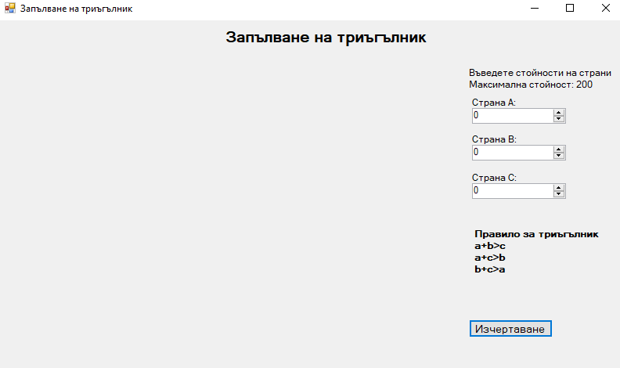

Фиг.61

Демонстрация ва запълване на триъгълник със страни A = 155 B = 155 C = 155

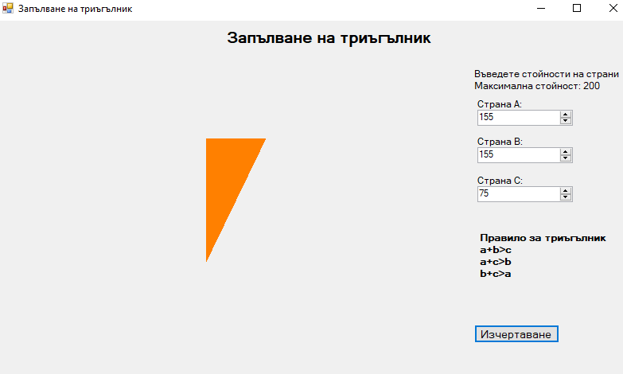

Фиг.62